**ĐỒ ÁN**

**XÂY DỰNG HỆ THỐNG BÁN HÀNG QUA MẠNG**

# THÔNG TIN NHÓM

|  |  |  |  |
| --- | --- | --- | --- |
| *R8* | *MSSV* | *Họ và tên* | *Ghi chú* |
| CQ2017/11  NHÓM 8 | 1712889 | Lê Thị Thanh Tuyền | Nhóm trưởng |
| 1712890 | Nguyễn Thị Thanh Tuyền |  |
| 1712895 | Trần Thị Diễm Uyên |  |
| 1712896 | Phạm Thị Cẩm Vân |  |
| 1712926 | Lương Tường Vy |  |

# MÔ HÌNH HOÁ NGHIỆP VỤ

## Mô hình Use-Case nghiệp vụ

* **Lược đồ Use-Case nghiệp vụ**

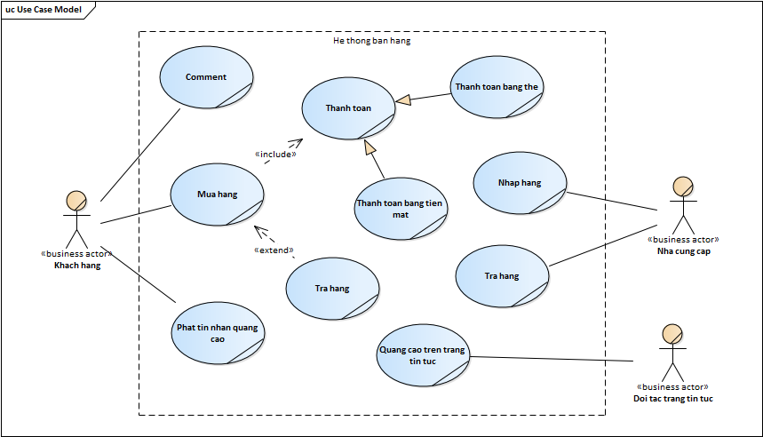

* **Đặc tả các Use case nghiệp vụ bằng văn bản và bằng sơ đồ hoạt động.**

|  |  |
| --- | --- |
| Tên Use Case | Nhập hàng |
| Mô tả | * Use case bắt đầu khi số lượng sản phẩm ít hơn số lượng tối thiểu cần. * Use case mô tả quá trình nhập hàng của hệ thống bán hàng trên mạng. |
| Dòng cơ bản | 1. Nhân viên bán hàng sẽ thống kê số lượng hàng bán trên mạng mà nhân viên này quản lý. 2. Khi số lượng sản phẩm ít hơn số lượng tối thiểu công ty quy định thì nhân viên bán hàng sẽ lập đơn nhập hàng. 3. Đơn hàng sẽ được chuyển lên quản lý xem xét để đưa ra quyết định nhập. 4. Khi quyết định nhập của quản lý xác nhận, đơn hàng sẽ được chuyển đến nhà cung cấp đối tác của công ty. |
| Dòng thay thế | * A1: nếu số lượng sản phẩm lớn hơn số lượng sẩn phẩm tối thiểu thì kết thúc.         Nếu số lượng sản phẩm ít hơn số lượng sẩn phẩm tối thiểu thì thực hiện bước 2.     * A3:  nếu quản lý quyết định không nhập thì kết thúc.           Nếu quản lý quyết định nhập thì thực hiện bước 4. |

|  |  |
| --- | --- |
| Tên Use Case | Trả hàng |
| Mô tả | * Use case bắt đầu khi số lượng sản phẩm lỗi mà khách hàng trả lại đạt ngưỡng cho phép. * Use case mô tả quá trình trả hàng của hệ thống bán hàng trên mạng. |
| Dòng cơ bản | * + - 1. Nhân viên bán hàng thống kê số lượng sản phẩm lỗi mà khách hàng trả lại đạt ngưỡng cho phép.       2. Khi số lượng sản phẩm lỗi mà khách hàng trả lại đạt ngưỡng cho phép nhân viên bán hàng quản lý các mặt hàng này lập đơn trả hàng.       3. Đơn trả hàng sẽ được gửi đến nhà cung cấp tương ứng để trả hàng. |
| Dòng thay thế | * A1: nếu số lượng sản phẩm lỗi mà khách hàng trả lại đạt ngưỡng cho phép thì thực hiện bước 2.           Nếu số lượng sản phẩm lỗi mà khách hàng trả lại chưa đạt ngưỡng cho phép thì kết thúc. |

|  |  |
| --- | --- |
| **Tên Use Case** | **Comment** |
| **Mô tả** | * UC bắt đầu khi có khách hàng comment về sản phẩm * UC mô tả quá trình xem xét và xử lý comment của khách hàng. |
| **Dòng cơ bản** | Thực hiện UC nghiệp vụ comment   1. Nhân viên bán hàng tiến hành thống kê và phân loại comment 2. Nhân viên bán hàng chuyển bảng thống kê đến cho nhân viên quản lý 3. Nhân viên quản lý xem xét các comment 4. Nhân viên quản lý tiến hành xử lý các comment tốt và xấu. Xét thưởng đối với khách hàng có nhiều comment tốt |
| **Dòng thay thế** | * A5: Tại bước 5, nếu các comment không đúng hoặc mang tính chất phá hoại sẽ hủy góp ý và ngăn quyền góp ý của khách hàng. |

|  |  |
| --- | --- |
| **Tên use case** | **Quảng cáo trên trang tin tức** |
| **Giới thiệu** | - UC bắt đầu khi công ty yêu cầu quảng cáo về sản phẩm.  - UC mô tả quá trình thực hiện quảng cáo trên trang tin tức của sản phẩm. |
| **Dòng cơ bản** | 1. Nhân viên đăng tin tiếp nhận yêu cầu của công ty. 2. Nhân viên đăng tin kiểm tra hợp đồng đối tác trang tin tức. 3. Nhân viên đăng tin quản lí thông tin sản phẩm đăng quảng cáo. 4. Nhân viên đăng tin lưu trữ thông tin đăng quảng cáo. |
| **Dòng thay thế** | * A2: Nếu tại bước 2, hết thời hạn đăng quảng cáo, nhân viên đăng tin tái lập hợp đồng với đối tác. |

|  |  |
| --- | --- |
| **Tên use case** | **Phát tin nhắn quảng cáo** |
| **Giới thiệu** | - UC bắt đầu khi công ty yêu cầu quảng cáo về sản phẩm.  - UC mô tả quá trình thực hiện phát tin nhắn quảng cáo của sản phẩm. |
| **Dòng cơ bản** | 1. Nhân viên đăng tin tiếp nhận yêu cầu của công ty. 2. Nhân viên đăng tin tiếp nhận thông tin khách hàng. 3. Nhân viên đăng tin tiếp nhận thông tin sản phẩm. 4. Nhân viên đăng tin nhắn tin đến các khách hàng. 5. Nhân viên đăng tin đánh dấu các khách hàng và mặt hàng đã được nhắn. |
| **Dòng thay thế** |  |

|  |  |
| --- | --- |
| **Tên Use Case** | **Mua hàng** |
| **Mô tả** | * UC bắt đầu khi khách hàng chọn Đặt hàng. * UC mô tả quá trình mua hàng của khách hàng. |
| **Dòng cơ bản** | 1. Nhân viên bán hàng tiếp nhận thông tin đặt hàng của khách hàng 2. Thực hiện use – case Thanh Toán 3. Nhân viên bán hàng nhận thông tin thanh toán từ thủ quỹ 4. Nhân viên bán hàng lập hóa đơn bán hàng cho khách hàng |
| **Dòng thay thế** | * A2: Tại bước 2, nếu thanh toán không thành công, đơn hàng sẽ bị hủy * A4: Sau bước 4, nếu sản phẩm lỗi và khách hàng có yêu cầu trả hàng. Nhân viên đánh dấu lại các sản phẩm trả trong chi tiết đơn hàng và hoàn tiền cho khách |

|  |  |
| --- | --- |
| Tên Use Case | Thanh toán |
| Mô tả | * UC bắt đầu khi nhân viên bán hàng hoàn tất đơn hàng và khách hàng xác nhận đơn hàng. * UC mô tả quá trình thực hiện thanh toán của khách hàng. |
| Dòng cơ bản | 1. Sau khi chọn xong địa chỉ giao hàng, khách hàng sẽ chọn hình thức thanh toán tiền mặt.   * 1. Shipper giao hàng đến khách hàng, đơn hàng sẽ được nhân viên xác nhận là đã giao hàng thành công.   2. Nhân viên cập nhật lại trạng thái thanh toán là thanh toán thành công. |
| Dòng thay thế | * A1: Tại bước 1, nếu khách hàng có nhu cầu thanh toán thông qua thẻ thì: * Hệ thống lập cho khách hàng một hóa đơn thanh toán thẻ. * Hệ thống cập nhật lại trạng thái đơn hàng là thanh toán thành công. * Thủ quỹ xác thực việc thanh toán thẻ của khách hàng. |

Sơ đồ hoạt động cho use-case **NHẬP HÀNG**

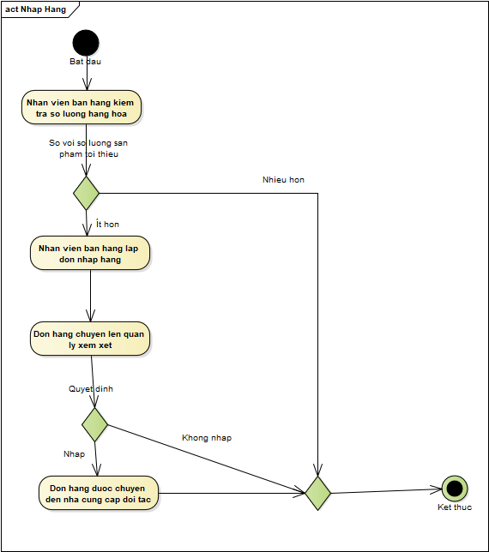

Sơ đồ hoạt động cho use-case **TRẢ HÀNG**

Sơ đồ hoạt động cho use-case **COMMENT**

Sơ đồ hoạt động cho use-case **QUẢNG CÁO TRÊN TRANG TIN TỨC**

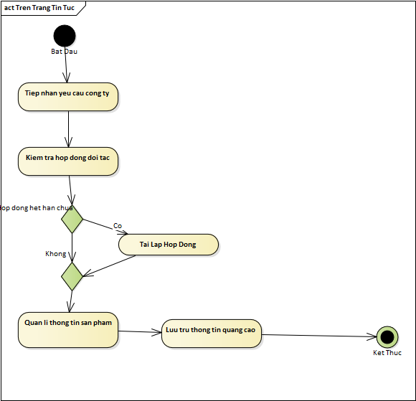

Sơ đồ hoạt động cho use-case **PHÁT TIN NHẮN QUẢNG CÁO**

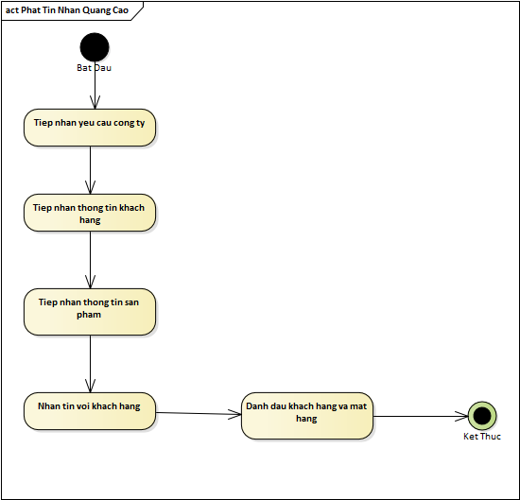

Sơ đồ hoạt động cho use-case **MUA HÀNG**

Sơ đồ hoạt động cho use-case **THANH TOÁN**

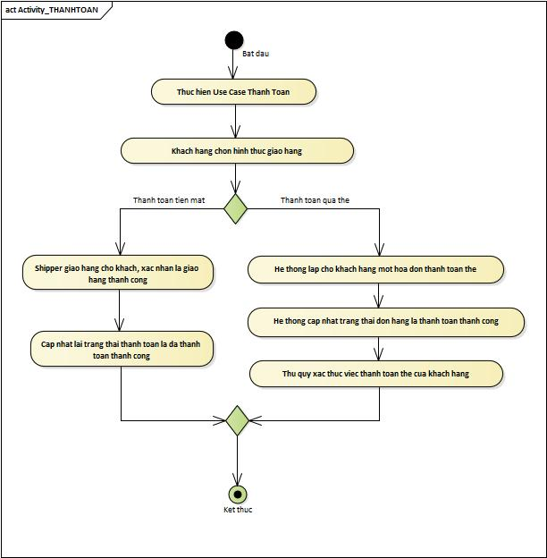

## Mô hình hóa nghiệp vụ

### Xác định thừa tác viên (business worker) và thực thể nghiệp vụ (business entity)

Nghiệp vụ **TRẢ HÀNG**:

* Thừa tác viên: Nhan vien ban hang.
* Thực thể nghiệp vụ: Don tra hang, Hang hoa.

Nghiệp vụ **NHẬP HÀNG**:

* Thừa tác viên: Nhan vien ban hang, Nhan vien quan ly.
* Thực thể nghiệp vụ: Don nhap hang, Hang hoa.

Nghiệp vụ **COMMENT**:

* Thừa tác viên: Nhân viên bán hàng, Nhân viên quản lý
* Thực thể nghiệp vụ: Comment, Bảng thống kê, Hồ sơ khách hàng, danh sách khen thưởng

Nghiệp vụ **QUẢNG CÁO TRÊN TRANG TIN TỨC**:

* Thừa tác viên: Nhân viên đăng tin
* Thực thể nghiệp vụ: Sản phẩm, Danh sách đối tác, Danh sách quảng cáo Trang Tin Tức.

Nghiệp vụ **PHÁT TIN NHẮN QUẢNG CÁO**:

* Thừa tác viên: Nhân viên đăng tin
* Thực thể nghiệp vụ: Khách hàng, Sản Phẩm, Danh Sách quảng cáo Phát Tin Nhắn.

Nghiệp vụ **MUA HÀNG**:

* Thừa tác viên: nhân viên bán hàng, nhân viên thủ quỹ
* Thực thể nghiệp vụ: thông tin đặt hàng, đơn hàng, hóa đơn, thông tin hàng trả

Nghiệp vụ **THANH TOÁN**:

* Thừa tác viên: Thủ quỹ, Hệ thống
* Thực thể nghiệp vụ: Thẻ thanh toán, Hóa đơn, Hóa đơn thanh toán thẻ

### Mô hình hóa thành phần động

Biểu diễn hoạt động Use case dùng sơ đồ hoạt động có đính kèm thừa tác viên và các thực thể nghiệp vụ

Nghiệp vụ **NHẬP HÀNG**

Nghiệp vụ **TRẢ HÀNG**

Nghiệp vụ **COMMENT**

Nghiệp vụ **QUẢNG CÁO TRÊN TRANG TIN TỨC**

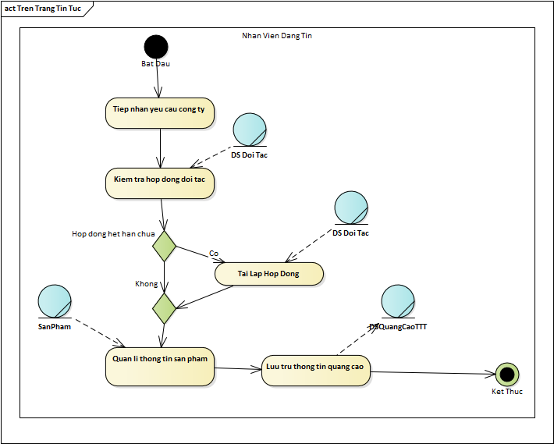

Nghiệp vụ **PHÁT TIN NHẮN QUẢNG CÁO**

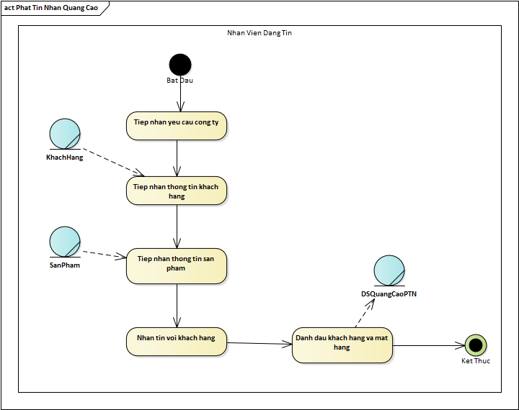

Nghiệp vụ **MUA HÀNG**

Nghiệp vụ **THANH TOÁN**

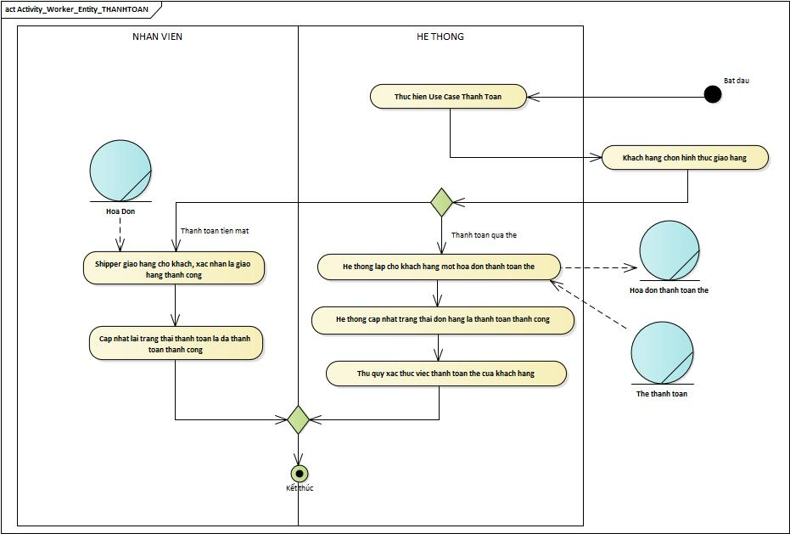

## Sơ đồ lớp mức phân tích

Sơ đồ lớp phân tích (thể hiện các đối tượng dữ liệu) cho cả hệ thống.

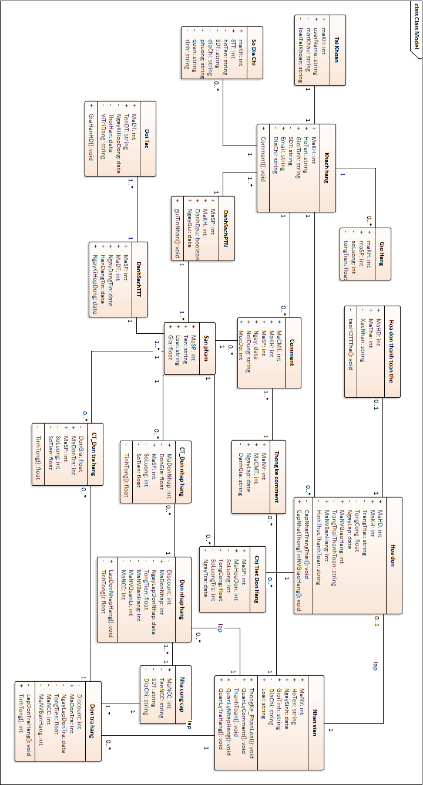

## Mô hình Use-case xác định các yêu cầu tự động hoá

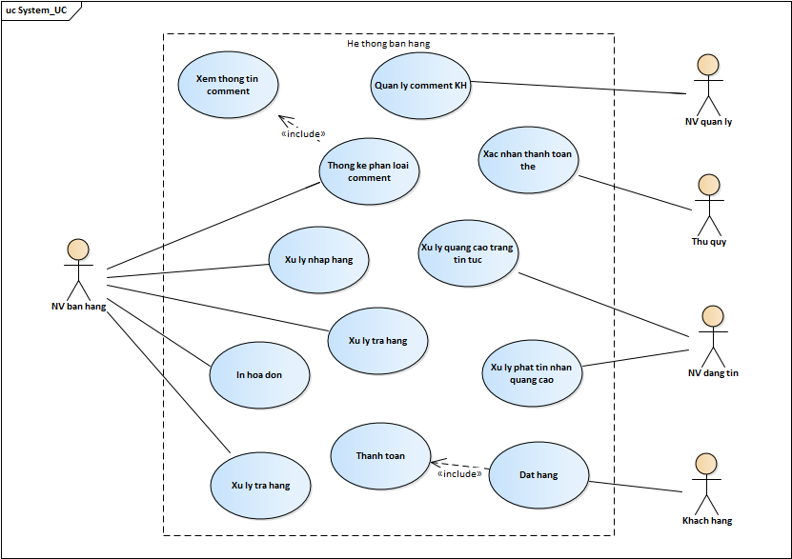

**Đặc tả use case hệ thống**

|  |  |
| --- | --- |
| **Tên use case** | **Xu Ly Nhap Hang** |
| **Tóm tắt** | Khi số lượng sản phẩm ít hơn số lượng tối thiểu cần thì nhân viên bán hàng sẽ lập đơn nhập hàng. |
| **Tác nhân** | Nhân viên bán hàng. |
| **Use case liên quan** | Không có. |
| **Dòng sự kiện chính** | 1. Nhân viên bán hàng yêu cầu hệ thống tạo đơn nhập hàng mới. 2. Hệ thống sẽ đưa ra một bảng các danh sách sản phẩm. 3. Nhân viên bán hàng chọn sản phẩm cần nhập thêm và số lượng nhập. 4. Nhân viên bán hàng nhập xong và nộp lại cho hệ thống. 5. Hệ thống sẽ gửi xác nhận có muốn kích hoạt đơn nhập này hay không? 6. Đơn nhập hàng sẽ được gửi đến nhà cung cấp. |
| **Dòng điều kiện phụ** | A5: Tại bước 5 nếu nhân viên bán hàng chọn:   1. Đồng ý thì tiếp tục bước 6. 2. Không đồng ý thì hệ thống hiện ra có muốn lưu đơn đặt hàng không? Nếu đồng ý thì hệ thống sẽ lưu đơn đặt hàng. Nếu không đồng ý thì hệ thống tự kích hoạt ra trang chủ. |
| **Điều kiện tiên quyết** | Số lượng sản phẩm ít hơn số lượng tối thiểu cần. |
| **Hậu điều kiện** | Đơn nhập hàng sẽ được gửi đến nhà cung cấp. |

|  |  |
| --- | --- |
| **Tên use case** | **Xu Ly Tra Hang** |
| **Tóm tắt** | Khi số lượng sản phẩm lỗi mà khách hàng trả lại đạt ngưỡng cho phép thì nhân viên bán hàng sẽ lập đơn trả hàng để trả lại hàng hóa cho nhà cung cấp tương ứng. |
| **Tác nhân** | Nhân viên bán hàng. |
| **Use case liên quan** | Không có. |
| **Dòng sự kiện chính** | 1. Nhân viên bán hàng yêu cầu hệ thống tạo đơn trả hàng mới. 2. Hệ thống sẽ đưa ra một bảng các danh sách sản phẩm. 3. Nhân viên bán hàng chọn sản phẩm cần trả và số lượng nhập. 4. Nhân viên bán hàng nhập xong và nộp lại cho hệ thống. 5. Hệ thống sẽ gửi xác nhận có muốn kích hoạt đơn trả này hay không? 6. Đơn trả hàng sẽ được gửi đến nhà cung cấp tương ứng. |
| **Dòng điều kiện phụ** | A5: Tại bước 5 nếu nhân viên bán hàng chọn:   1. Đồng ý thì tiếp tục bước 6. 2. Không đồng ý thì hệ thống hiện ra có muốn lưu đơn trả hàng không? Nếu đồng ý thì hệ thống sẽ lưu đơn trả hàng. Nếu không đồng ý thì hệ thống tự kích hoạt ra trang chủ. |
| **Điều kiện tiên quyết** | Số lượng sản phẩm lỗi mà khách hàng trả lại đạt ngưỡng cho phép. |
| **Hậu điều kiện** | Đơn trả hàng sẽ được gửi đến nhà cung cấp. |

|  |  |
| --- | --- |
| **Tên Use case** | **Thống kê và phân loại comment** |
| **Tóm tắt** | Nhân viên bán hàng có nhiệm vụ thống kê và phân loại các comment để nhân viên quản lý có thể xử lý các comment từ khách hàng. |
| **Tác nhân** | Nhân viên bán hàng |
| **Use case liên quan** | Xem thông tin comment |
| **Dòng sự kiện chính** | 1. Hệ thống gọi thực hiện UC Xem thông tin comment, hiển thị các thông tin comment của khách hàng (bao gồm họ tên, email, địa chỉ, comment)  2. Nhân viên bán hàng đọc các comment bằng cách Xem thông tin comment.  3. Nhân viên bán hàng phân tích, đánh giá và tiến hành thống kê phân loại comment  4. Hệ thống ghi nhận thông tin thống kê của nhân viên bán hàng vào bảng thống kê  5. Nhân viên chọn lưu thông tin và gửi cho nhân viên quản lý  6. Hệ thống ghi nhận bảng thống kê và gửi đến nhân viên quản lý. |
| **Dòng sự kiện phụ** | Không có |
| **Điều kiện tiên quyết** | Khách hàng xem các thông tin sản phẩm và để lại góp ý trên website. |
| **Hậu điều kiện** | Hình thành bảng thống kê comment của khách hàng |

|  |  |
| --- | --- |
| **Tên Use case** | **Quản lý comment KH** |
| **Tóm tắt** | Nhân viên quản lý nhận bảng thống kê và tiến hành kiểm tra, xét duyệt xử lý các comment. |
| **Tác nhân** | Nhân viên quản lý |
| **Use case liên quan** | Không có |
| **Dòng sự kiện chính** | 1. Nhân viên quản lý mở bảng thống kê comment để tiến hành kiểm tra.  2. Hệ thống hiển thị bảng thống kê các comment  3. Nhân viên quản lý tiến hành kiểm tra các comment khách hàng từ bảng thống kê  4. Nhân viên quản lý lập ra danh sách các khách hàng có nhiều comment tốt để khen thưởng  5. Hệ thống lưu lại danh sách các khách hàng có comment tốt. |
| **Dòng sự kiện phụ** | A4. Tại bước 4, đối với các comment không đúng, mang tính chất phá hoại:   - Nhân viên quản lý tiến hành hủy các góp ý   - Hệ thống xóa các góp ý không đúng của khách hàng   - Nhân viên quản lý ngăn quyền góp ý của các khách hàng trên   - Hệ thống tiến hành ngăn các góp ý, không cho khách hàng đó có thể đóng góp ý kiến nữa. |
| **Điều kiện tiên quyết** | Nhân viên bán hàng đã hoàn thành việc thống kê, bảng thống kê phải được gửi đến cho nhân viên quản lý. |
| **Hậu điều kiện** | Có được danh sách các khách hàng có nhiều comment tốt để khen thưởng. Ngăn chặn những khách hàng có đóng góp không đúng, phá hoại. |

|  |  |
| --- | --- |
| **Tên use case** | **Xu Li Quang Cao Trang Tin Tuc** |
| **Tóm tắt** | Nhân viên thực hiện việc lưu trữ và quản lí thông tin quảng cáo trên trang tin tức |
| **Tác nhân** | Nhân Viên Đăng Tin |
| **Use case liên quan** | Không |
| **Dòng sự kiện chính** | 1. Nhân viên chọn tên đối tác để kiểm tra thông tin đối tác. 2. Hệ thống đưa ra thông tin chi tiết về đối tác. 3. Nhân viên chọn mã sản phẩm để xem thông tin sản phẩm 4. Hệ thống đưa ra thông tin chi tiết về sản phẩm 5. Nhân viên lựa chọn sản phẩm, đối tác để lập danh sách quản lí. 6. Hệ thống lưu thông tin được chọn vào danh sách quảng lí |
| **Dòng sự kiện phụ** | A2. Tại bước 2 nếu hợp đồng hết hạn:   * Sửa thông tin về gia hạn của đối tác |
| **Điều kiện tiên quyết** | Công ty yêu cầu đăng tin. |
| **Hậu điều kiện** | Hình thành 1 danh sách thông tin quảng cáo để quản lí |

|  |  |
| --- | --- |
| **Tên use case** | **Xu Li Phat Tin Quang Cao** |
| **Tóm tắt** | Nhân viên thực hiện việc lưu trữ và quản lí thông tin nhắn tới khách hàng |
| **Tác nhân** | Nhân Viên Đăng Tin |
| **Use case liên quan** | Không |
| **Dòng sự kiện chính** | 1. Nhân viên chọn mã khách hàng để xem thông tin khách hàng 2. Hệ thống hiển thị thông tin khách hàng 3. Nhân viên chọn mã sản phẩm để xem thông tin sản phẩm 4. Hệ thống hiển thị thông tin sản phẩm 5. Nhân viên chọn thông tin khách hàng và sản phẩm để lập danh sách quản lí 6. Hệ thống lưu thông tin được chọn vào danh sách quản lí |
| **Dòng sự kiện phụ** | A6. Tại bước 6 nếu muốn đánh dấu thông tin đã gửi khách hàng:  Sửa thông tin về đánh dấu của bảng danh sách |
| **Điều kiện tiên quyết** | Công ty yêu cầu phát tin nhắn quảng cáo. |
| **Hậu điều kiện** | Hình thành 1 danh sách thông tin quảng cáo để quản lí |

|  |  |
| --- | --- |
| Tên use case | MUA HÀNG |
| Tóm tắt | Khách hàng đặt hàng theo các bước dưới đây |
| Tác nhân | Khách hàng |
| Use case liên quan | **THANH TOÁN** |
| Dòng sự kiện chính | 1. Khách hàng bỏ sản phẩm vào giỏ hàng 2. Khách hàng chọn Đặt mua 3. Khách hàng chọn địa chỉ giao hàng có sẵn 4. Khách hàng chọn hình thức thanh toán (Mô tả ở usecase Thanh Toán ở dưới) 5. Hệ thống lưu lại thông tin đơn hàng cho khách |
| Dòng sự kiện phụ | A3. Tại bước 3 nếu khách hàng muốn giao địa chỉ khác không có sẵn thì:   * Khách hàng nhập mới địa chỉ * Quay lại bước 4 |
| Điều kiện tiên quyết | Khách hàng chọn nút Đặt hàng |
| Hậu điều kiện | Hệ thống lưu lại thông tin đơn hàng. |

|  |  |
| --- | --- |
| Tên use case | THANH TOÁN |
| Tóm tắt | Khách hàng đặt hàng chọn hình thức thanh toán theo nhu cầu |
| Tác nhân | Nhân viên, khách hàng |
| Use case liên quan | **MUA HÀNG** |
| Dòng sự kiện chính | * + - 1. Khách hàng chọn nút Thanh toán       2. Hệ thống hiển thị hai hình thức thanh toán       3. Khách hàng chọn hình thức thanh toán tiền mặt       4. Hệ thống ghi nhận và thông báo đặt hàng thành cônG       5. Nhân viên nhập mã đơn hàng       6. Nhân viên cập nhật trạng thái đơn hàng       7. Hệ thống cập nhật lại trạng thái “Thanh toán thành công” cho đơn hàng |
| Dòng sự kiện phụ | A3. Tại bước 3 nếu khách hàng chọn thanh toán bằng thẻ:   * Khách hàng nhập mã thẻ thanh toán * Thủ quỹ xác nhận việc thanh toán này và cập nhật lại trạng thái xác nhận cho hóa đơn thanh toán thẻ |
| Điều kiện tiên quyết | Khách hàng chọn nút Thanh toán |
| Hậu điều kiện | Nhân viên xác nhận việc thanh toán của khách hàng và cập nhật trạng thái thanh toán tương ứng. |

# THIẾT KẾ HỆ THỐNG

## Thiết kế CSDL

## Prototype cho giao diện của hệ thống

Giao diện Của **Xử Lí Nhập Hàng**:

Giao diện Của **Thống Kê Phân Loại Comment**  :

Thống kê:

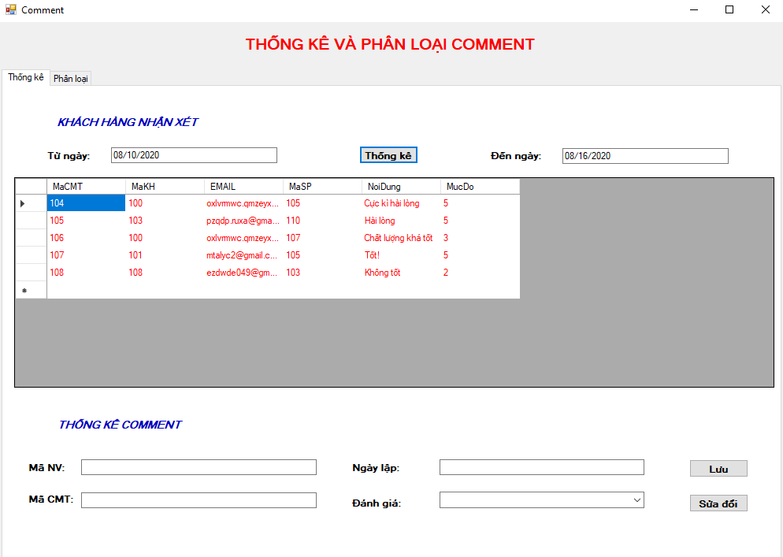

Phân loại:

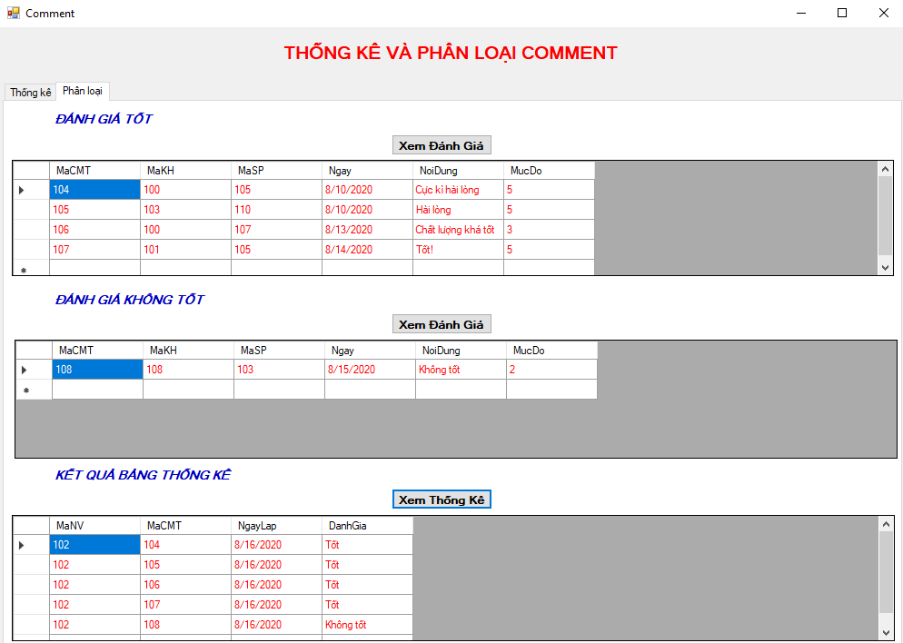

Giao diện Của **Xử Lý Quảng Cáo Trên Trang Tin Tức** :

Ban đầu tìm kiếm về các đối tác theo mã đối tác:

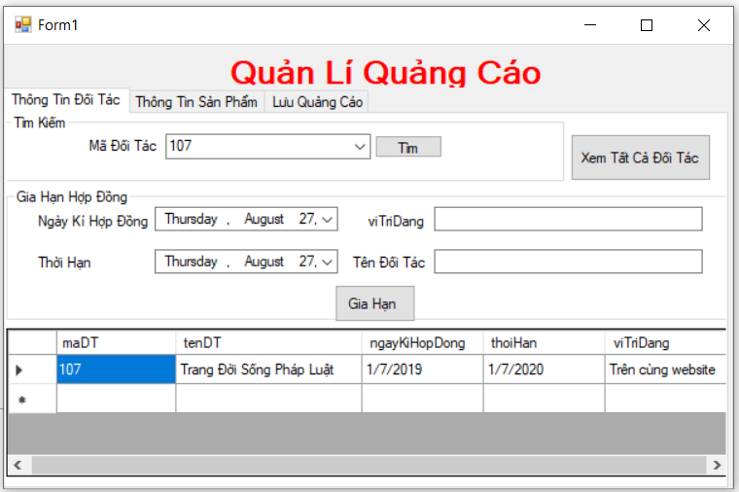

Sau đó, tìm kiếm sản phẩm dựa trên mã sản phẩm :

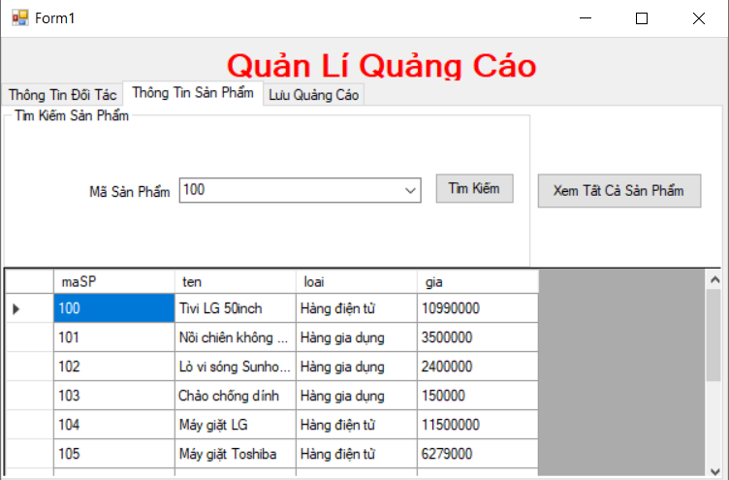

Sau đó lưu thông tin quản lí quảng cáo:

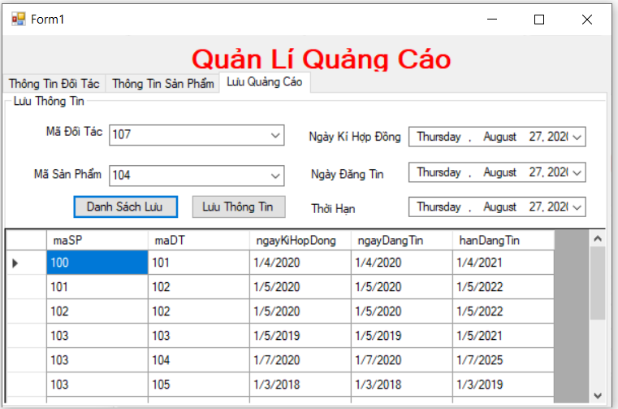

Giao diện Của **Mua Hàng**  :

Login:

Người dung đăng nhập thành công theo tài khoản khách hàng, sẽ mở giao diện bán hàng. Khách hàng có thể thêm sản phẩm muốn mua vào giỏ hàng

Khách hàng có thể theo dõi đơn hàng của mình bằng cách nhấn vào theo dõi đơn hàng

Nhấn vào xem chi tiết sẽ hiện chi tiết sản phẩm và tổng tiền của đơn hàng đó

Khách hàng nhấn vào giỏ hàng

Khách hàng có thể xóa hoặc sửa số lượng sản phẩm trong giỏ hàng. Khi nhấn vào tiến hàng đặt hàng sẽ hiện sổ địa chỉ của khách hàng đó

Nhấn vào thêm địa chỉ giao hàng mới

Nhấn vào lưu sẽ hiện lưu thành công và quay về sổ địa chị

Giao diện Của **Thanh Toán** :

Sau khi chọn địa chỉ xong sẽ hiển thị giao diện chọn phương thức thanh toán

Giao diện cập nhật trạng thái đơn hàng

Giao diện xác nhận thanh toán thẻ

## Sơ đồ lớp ở mức thiết kế

Sơ đồ ba lớp chức năng **Xử Lý Nhập Hàng:**

Sơ đồ ba lớp chức năng **Thống kê và phân loại Comment:**

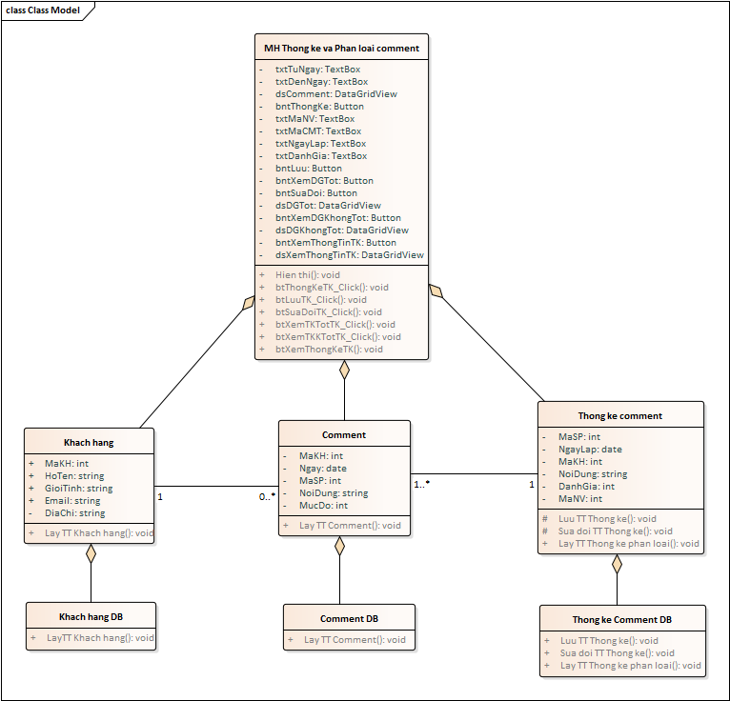

Sơ đồ ba lớp chức năng **Xử Lý Quảng Cáo Trên Trang Tin Tức:**

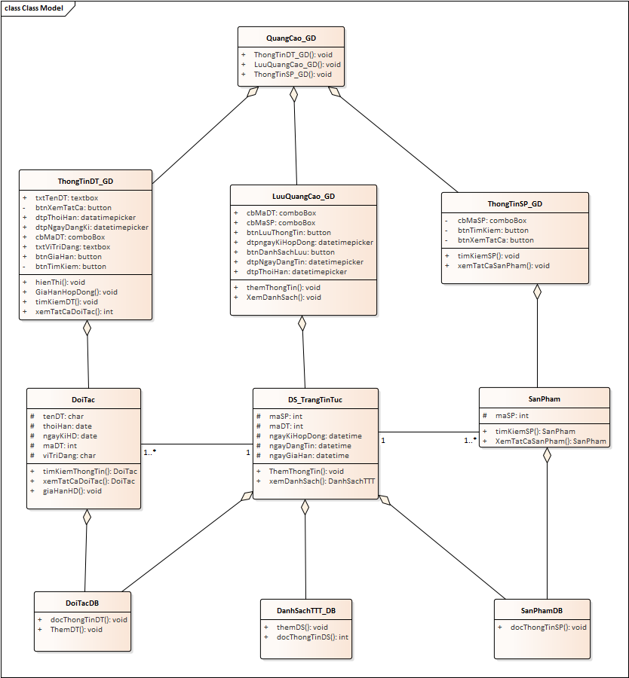

Sơ đồ ba lớp chức năng **Mua Hàng:**

Sơ đồ ba lớp chức năng **Thanh toán:**

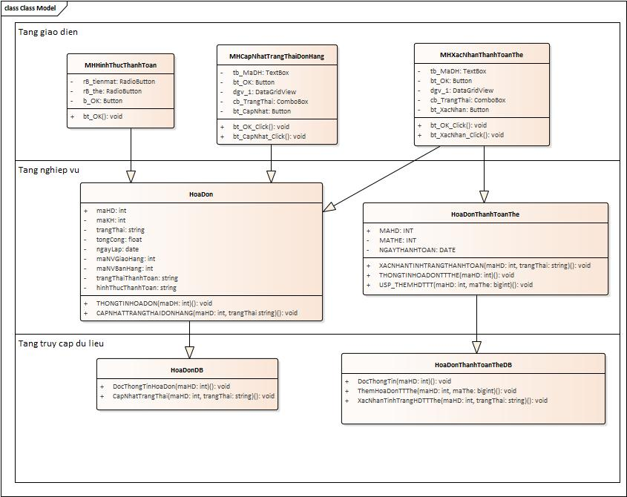

## Thiết kế hoạt động của các chức năng

Sơ đồ sequence cho chức năng **Xử Lý Nhập Hàng:**

Sơ đồ sequence cho chức năng **Thống kê và phân loại Comment:**

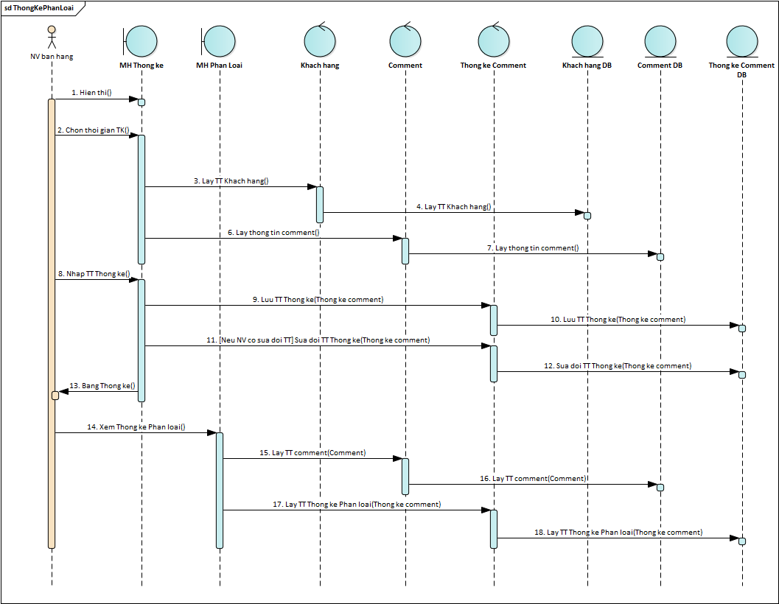

Sơ đồ sequence cho chức năng **Xử Lý Quảng Cáo Trên Trang Tin Tức:**

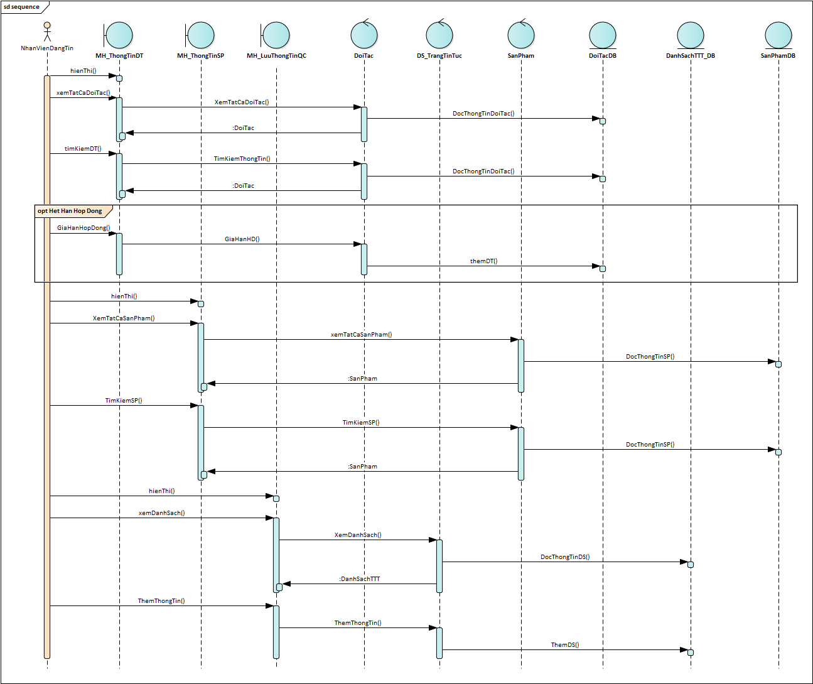

Sơ đồ sequence cho chức năng **Mua Hàng:**

Sơ đồ sequence cho chức năng **Thanh toán:**

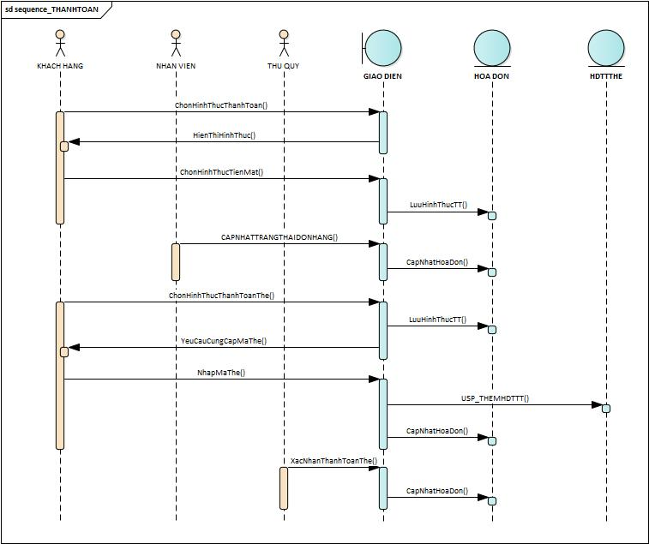

## Cài đặt hệ thống